

Zakres działalności Urzędu Miasta i Gminy w Gryfinie
Informacja o urzędzie w języku łatwym do czytania
– ETR (easy-to-read)

Urząd Miasta i Gminy w Gryfinie, potocznie zwany Urzędem, znajduje się w Gryfinie u zbiegu ulic 1-go Maja i Parkowej. Część Urzędu znajduje się w budynku tzw. banku przy ul. Parkowej.

Wskazówki dojazdu:

Do Urzędu możesz dojść na pieszo, przyjechać samochodem lub przyjechać autobusem. Jeśli przyjedziesz samochodem możesz zaparkować na wydzielonym miejscu dla osób
z niepełnosprawnością na parkingu wzdłuż ulicy 1-go Maja.
Tak wygląda budynek Urzędu:
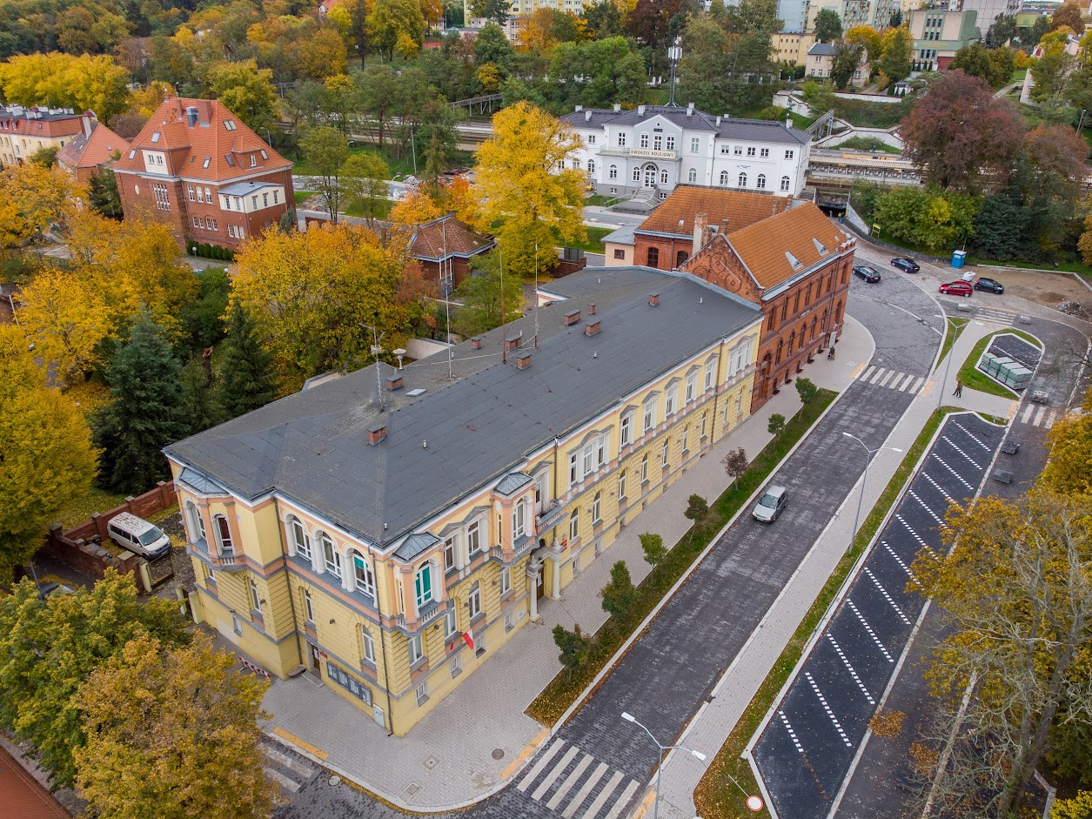
Główne wejście do urzędu

Parking

Kontakt z pracownikami Urzędu:
Możesz się z nami skontaktować osobiście, telefonicznie oraz za pośrednictwem poczty elektronicznej e-mail.
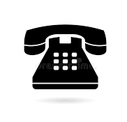
91 416 20 11

91 416 27 02
gmina@gryfino.pl

Godziny otwarcia:
Możesz do nas przyjść lub zadzwonić od poniedziałku do piątku w godzinach:
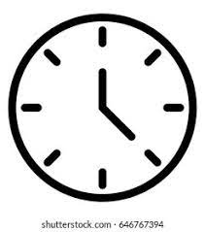
Do siedziby Urzędu przy ul. 1 Maja 16:
poniedziałek: 8.00 – 16.00
wtorek, środa, czwartek, piątek: 7.30 – 15.30
Do siedziby Urzędu przy ul. Parkowej 3:
poniedziałek: 9.15 – 16.00
wtorek, środa, czwartek, piątek: 9.15 – 15.30


Aby załatwić sprawę w Urzędzie możesz:
- Napisać pismo i wysłać pocztą na adres:
Gmina Gryfino, ul. 1 Maja 16, 74-101 Gryfino
- Przynieść pismo do Biura Obsługi Interesantów:
W Biurze Obsługi Interesantów, który znajduje się na wprost głównego wejścia na parterze, możesz zostawić pismo, wniosek czy inne dokumenty. Możesz również otrzymać specjalne druki potrzebne do załatwienia sprawy. Pracownicy pomogą Ci w wybraniu odpowiedniego druku.
- Napisać pismo i wysłać je za pomocą elektronicznej skrzynki podawczej e-PUAP: www.epuap.gov.pl. /UMIGG/skrytka lub /UMIGG/skrytkaESP
- ePUAP to skrót nazwy Elektroniczna Platforma Usług Administracji Publicznej. Do tego sposobu trzeba mieć internet i swoje konto w ePUAP.


Burmistrz jest kierownikiem urzędu. Burmistrzem Miasta i Gminy Gryfino jest Mieczysław Sawaryn.
Burmistrzowi w wykonywaniu powierzonych zadań pomagają: Zastępca Burmistrza, Skarbnik Gminy, Sekretarz Gminy oraz pracownicy Urzędu.

Jaką działalnością zajmuje się Urząd? Urząd:
- dba o bezpieczeństwo i porządek
- zajmuje się obronnością i ochroną przeciwpożarową
- wydaje dowody osobiste
- zajmuje się sprawami związanymi z meldunkiem mieszkańców
- zajmuje się sprawami związanymi z zawieraniem małżeństw czy wydawaniem aktów zgonu
- zajmuje się ustaleniem, jakie będą podatki i opłaty
- zajmuje się budżetem gminy
- wynajmuje lokale komunalne i socjalne
- zajmuje się sprawami związanymi z podziałem nieruchomości i ich sprzedażą
- zajmuje się planowaniem przestrzeni w gminie
- zajmuje się obsługą Rady Miejskiej
- zajmuje się ochroną i kształtowaniem środowiska oraz ochroną przyrody,
- utrzymuje czystość i porządek oraz dba o tereny zielone w gminie
- zajmuje się remontami budynków gminnych oraz dróg gminnych
- buduje nowe budynki, oświetlenie oraz drogi gminne
- remontuje drogi gminne
- zajmuje się sprawami związanymi ze szkołami podstawowymi i przedszkolami
- współpracuje z organizacjami społecznymi, stowarzyszeniami i organizacjami
- prowadzi sprawy związane z Kartą Dużej Rodziny
- organizuje wybory, na przykład na Prezydenta Polski, wybory samorządowe, wybory do Sejmu i Senatu i wybory sołtysów wsi
- prowadzi spis firm, które są w gminie
- współpracuje z organizacjami pozarządowymi.
Więcej informacji możesz uzyskać również na stronie internetowej Urzędu:
Biuletyn Informacji Publicznej Urzędu Miasta i Gminy w Gryfinie
Więcej informacji dla osób z niepełnosprawnościami:
Deklaracja dostępności
Tak wygląda budynek Urzędu przy ul. 1 Maja 16: 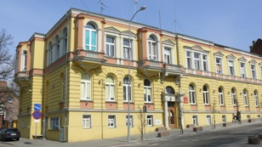
A tak wygląda wejście do budynku przy ul. Parkowej 3, w którym znajduje się część wydziałów Urzędu:
